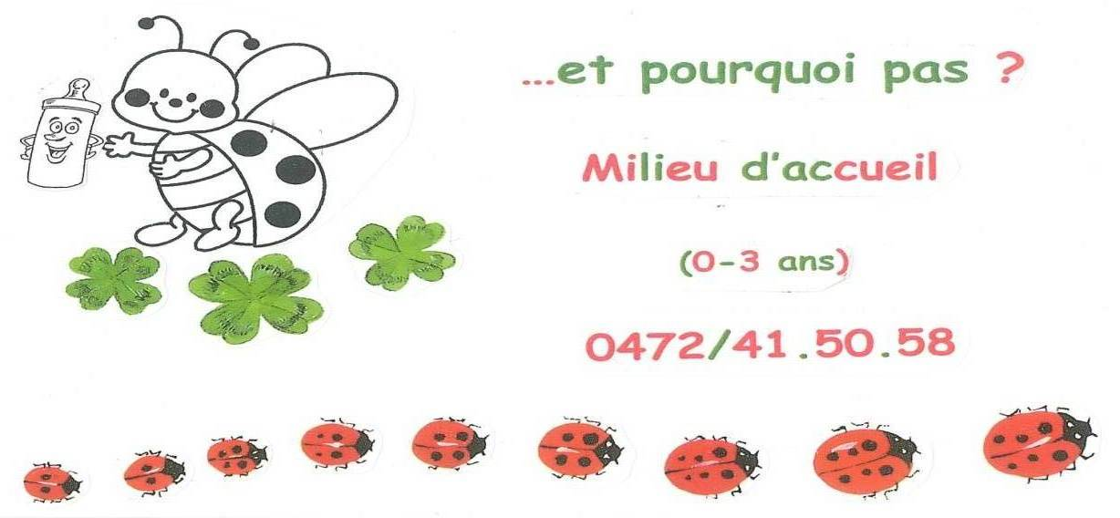

Notre milieu d’accueil
« Et pourquoi pas ? ! »
vous présente son projet d’accueil

02 / 633 00 52
0472 / 41 50 58
Avenue de Villefranche 66,
1330 Rixensart

Un projet d’accueil qu’est-ce-que-c’est ?
Ce projet d’accueil nous permet d’expliquer qui nous sommes, ce qui nous motive et ce que nous mettons en place jour après jour pour le bien-être et l’épanouissement des enfants qui nous sont confiés.

Notre projet est d'encadrer votre enfant de manière à lui offrir ce dont il/elle a besoin pour s'épanouir en tant que personne à part entière par un service complet de qualité où votre enfant est le centre des préocuppations (sans pour autant devenir ce que l'on appelle un enfant-roi) et un réel partenariat avec vous.

Qui sommes nous ?
Nous sommes ce que l'on appelle des co-accueillantes autonomes.
Charlotte, j’ai choisi la formation de puériculture dans le but de consacrer une partie de mon temps à l’accueil des tout-petits dans un cadre tout spécialement aménagé pour eux et pour vous garantir à vous parents un service complet, personnalisé de qualité.
Anne, ma maman et co-accueillante, a quant à elle suivi une formation en 2011 pour pouvoir apporter son expérience à mon projet.

Notre travail d’équipe
Notre travail d’équipe nous permet de garantir un accueil de qualité à chacun et un peu de souplesse dans l’organisation (horaire, activité, sortie, ...)
En effet, nous organisons ensemble l’accueil des enfants et nous organisons pour prendre le temps de parler avec vous et entre nous pour garantir la qualité que nous souhaitons.

Notre situation
Toutes deux indépendantes, nous n’avons aucun subside, les participations des parents sont les seuls revenus qui nous permettent d'organiser cet accueil de qualité (entretien des locaux, achat de produit frais et variés pour les repas, les langes, l’achat de matériel ludique séléctionné avec soin, ...). La participation financière est conséquente mais nécessaire au bon fonctionnement de l’accueil de qualité que nous souhaitons offrir !

Nous sommes autorisées et restons en contact avec un agent conseil et contrôle de l'ONE, qui suit notre projet et son évolution.

L’accueil à proprement parler :

Chaque enfant est accueilli selon l’horaire prévu du lundi au jeudi entre 7h30 et 18h30.
La liste des jours de fermeture vous sera remise en septembre de l’année précédente pour que vous puissiez vous arranger.

Nous proposons un accueil familial pour une petite collectivité d’enfants de 0 à 3 ans (8etp) pour lequel nous fournissons l’essentiel (repas, langes, linges et activités). Chaque enfant à sa propre place avec son petit lit, son doudou, son essuie de couleur, son gobelet,…
Nous organisons les journées de notre mini collectivité en tenant compte de chaque enfant dans son individualité (leurs besoins, leurs envies) mais aussi en fonction du groupe : nombre d’enfants, leurs âges, l’énergie, le thème éventuel et bien sur la météo ;-)

Il nous semble important d’instaurer avec vous une relation de confiance autour de votre enfant pour créer une ambiance d'accueil positive et constructive dans le respect mutuel.
Nous n’allons pas vous remplacer, personne ne le pourrait.
Mais nous pouvons mettre beaucoup de choses en place pour que votre enfant s'épanouisse en découvrant petit à petit son autonomie et qu'il supporte votre absence pour vous retrouver fier de ses découvertes chaque soir.
Ce qui veut dire que nous prendrons le temps de discuter avec vous régulièrement et organiserons des moments de rencontres avec les autres parents et enfants.

Nous expliquons ci-dessous le déroulement d'une journée type en petite collectivité tout en sachant que comme nous respectons le rythme des enfants rien n’est figé..
Les bulles
permettent d'expliquer
en détails certains points

Les cadres permettent d'expliquer
ce qui est mit en place
concrètement avec les enfants

La préparation du milieu d'accueil :
L’espace de vie est aménagé chaque jour en différents coins selon l'âge, le nombre
et l'évolution observée de chaque enfant présent ce jour-là.

Les jeux et le matériel achetés ne sont pas choisit au hasard; nous choisissons du matériel de qualité qui offre une grande possibilité d'investissement par l'enfant.
Nous incitons donc à respecter le matériel ce qui permet d'assurer la sécurité physique des enfants tout en leur offrant un grand nombre de possibilités de découvertes. Ce sont ces découvertes et expériences qui permettent aux enfants de s'épanouir à leur propre rythme sur les plans physique, psychique, moteur, cognitif et social.

Nous proposons une panoplie de matériel chaque jour, que l’on change régulièrement avec l’aide des enfants, ce qui permet aux enfants de choisir ce qu'ils investissent et comment ils le font.
Cette manière de fonctionner favorise l'autonomie de l'enfant (apprendre à choisir, à ranger, à trier et partager les jeux) tout en créant un cadre sécurisant (ce n'est pas le chaos, l'enfant a la possibilité de ranger).

8h à 9h30: Arrivée et accueil de chaque enfant et de son(ses) parent(s).
+ complément petit déjeuner pour ceux qui le souhaitent ☺
Ce moment permet une transition entre les moments
passés en famille et ceux passés en collectivité.
Il est indispensable que l'enfant sente un réel partenariat
entre ses accueillantes et ses parents.
Si l'enfant passe de l'un à l'autre dans un climat de confiance et de transparence, il sera rassuré et pourra profiter de tout ce que lui offre notre milieu d’accueil.

Pour que votre enfant sache ce qu'il va se passer et ce que cela signifie, il est important que l’on rende ce moment de transition positif en trouvant le petit rituel adapté à votre enfant.
Ex: un bisou sur le nez ou un dernier coucou à la fenêtre ensuite papa/maman va travailler, il/elle viendra te chercher à la fin de la journée.

L'enfant peut maintenant aller jouer avec ses copains en attendant que les autres arrivent. L'enfant joue sereinement puisqu'il sait que maman/papa reviendra tantôt. Pour l'instant, ils peuvent jouer ensemble dans l'espace jeux de leur choix.
Ces moments de jeux libres permettent aux enfants de développer leur créativité, leur autonomie et d'entrer en contact avec les autres. Et nous permettent à nous, de les observer pour créer des activités et des espaces de jeux en fonction de leurs besoins et de leurs évolutions.

Pendant ce temps-là, nous verbalisons ce que l'enfant fait, ce qui lui permet d'assimiler ce qu'il découvre
et d'être reconnu dans ses « progrès »
(premiers pas, construction de blocs,...).

De 8h à 8h30 :
Certains enfants n’ont pas le temps de prendre un petit déjeuner complet. Nous proposons donc un petit complément sain, toujours adapté à l'âge de l’enfant; tartine, fromage blanc ou morceaux de fruits de saison.
Cette collation permet aux enfants qui déjeunent très tôt de tenir jusqu’au repas tout en permettant un moment de socialisation et d'apprentissage (les enfants se débarbouillent eux-mêmes le visage et les mains) et de découvertes de nouvelles saveurs.

Vers 9h
Nous profitons d'un petit moment avec les enfants pour se dire bonjour en chanson.
Les plus petits eux profitent des chansons et/ou du matériel mis à leur disposition pour leur permettre de découvrir tout un tas de sensations et textures différentes.
Les plus grands profitent de ce petit rituel pour se créer des repères ; qui est là qui n’est pas là ? quel est le ‘’programme’’ de la journée ? on est tous ensemble maman revient tantôt.

Entre 9h et 10h :
Nous prenons le temps de rafraîchir chaque enfant (change/mise au lit/..), c'est le moment de lui faire prendre conscience de son corps dans le respect en se consacrant à lui seul durant ces quelques minutes.
L'autonomie de l'enfant est stimulée car nous le rendons acteur de ce moment (apprendre à se moucher, enlever son pantalon, prévenir que le lange est rempli, ...).

La salle de bain est munie de deux petites toilettes, de deux coussins de change dont un avec un petit escalier pour favoriser l'autonomie de l'enfant tout en respectant à la fois sa sécurité et son intimité.

Attention ; l'apprentissage de la propreté comme les autres apprentissages doit se faire au rythme de l'enfant de manière continue tant à la maison que dans le milieu d'accueil ; les parents en prennent la décision que nous soutenons durant le temps de l'accueil (en l'absence des parents).
L'apprentissage de la propreté passe par une multitude de sensations nouvelles (contrôle des sphincters, il faut anticiper, ...), il est donc indispensable de respecter le rythme de chaque enfant pour rester dans une démarche positive.

Vers 10h
Nous réorganisons l'espace avec les enfants selon leurs besoins à ce moment là et ce qui est prévu (balade, peinture, psychomotricité, moments de lecture, …)
Une balade en bus permet à chacun de découvrir le monde qui nous entoure (les chevaux, le camion poubelle, les fleurs, les taupes, ….) tout en prenant l’air frais.
Un espace de psychomotricité est très bénéfique pour inviter les enfants à bouger et y prendre plaisir dans le respect de chacun (souvent en musique; toboggan – tunnel - coussins de psychomot – briques géantes – bulles de savon - ...).
Ou encore une activité de motricité fine en découvrant et expérimentant toutes sortes de matières (pâte à sel, peinture, dessin à la craie, ...).

Ces activités plus guidées permettent aux enfants de verbaliser, d’apprendre à suivre des consignes,
de découvrir et d'aller toujours un peu plus loin dans la découverte de leur corps, de leurs capacités et du monde extérieur.

Vers 10h45
Les enfants ont un peu de temps pour eux avant les repas, ils peuvent jouer librement avec les nouveaux jeux proposés ou écouter des histoires de la vie de tous les jours :-)
Lire et découvrir un livre permet à l'enfant de s'identifier aux personnages et aux situations racontées en passant par toute une série d’apprentissages.

Petits, ils adorent les histoires à bruits et celles qui les touchent directement (parlant du doudou, de la sieste, du repas, de l'arrivée d'un petit frère,....). ou encore celle qui concernent des animaux.

De 11h à 11h45
Un coin restaurant est aménagé dans la salle de jeux avec des chaises, tables adaptées. Les plus grands aident à préparer le plateau repas.

Les plus petits mangent dans le relax ou lorsqu'ils se tiennent assis seul dans la chaise haute. Les plus grands mangent à table tous ensemble pour permettre les échanges et favoriser l'autonomie de chacun. Nous veillerons à sensibiliser les enfants au plaisir de bien manger pour se sentir bien dans son corps, en insistant pour qu’ils goûtent. En veillant à ce que tout se passe bien, nous verbalisons et encourageons chacun.
Nous préparons les petits plats le matin avec les enfants ou la veille. Les repas sont toujours frais, variés (légumes de saison) et adaptés à l'âge de chacun.

De 11h45 à 12h30
Les enfants jouent librement après s’être lavé les mains.
Pendant ce temps, nous rangeons le coin restaurant et observons les enfants.

La salle de jeux est munie d’un petit lavabo accessible aux enfants à tout moment sur simple demande ou lorsqu'ils en ont besoin
(avant et après les repas, après une activité peinture,...).

Ce qui favorise leur autonomie ; plaisir de faire tout seul et intégrer des principes de bases tel que se laver les mains avant le repas.

Entre 12h30 à 14h30
Lorsqu’un enfant semble fatigué, nous prenons le temps de le débarbouiller, le changer et puis de l’accompagner dans son petit lit en profitant d'un moment privilégié.

La plupart des enfants font une bonne sieste l'après-midi pour recharger leurs batteries et être en pleine forme le reste de la journée :-)
Nous tenons à respecter le rythme des enfants et leur faire confiance, dans les limites du raisonnable: nous respectons le rythme des enfants tout en les aidant à mieux comprendre leurs propres besoins.
Entre 14h et 16h
Les enfants, lorsqu'ils s'éveillent, profitent d’un moment pour papoter, se changer, se rhabiller tout en leur permettant d’être de plus en plus « acteur » lors de ce moment (mettre sa main dans la manche, se débarbouiller le visage, …).

Entre 14h30 et 16h30
Le goûter permet aux enfants de développer leur sens du goût et de l'odorat qu'ils affineront avec le temps. Pour garantir le plaisir et la découverte (odeur – texture – couleur – goût -...), nous proposons des goûters variés tout en privilégiant les fruits.
Le goûter est un moment convivial dont nous profitons pour encourager l'enfant dans la découverte de son autonomie et favoriser les interactions entre les plus grands.
Les plus grands prennent leur goûter ensemble à table
Ils reçoivent chaque jour une portion de fruits cuits ou crus
en panade, en compote, en jus ou en morceaux
avec un laitage ou un cake réalisé par les plus grands :-)

De 15h à 18h
Les plus grands jouent librement dans la grande salle ; des coins sont aménagés pour répondre aux besoins de chacun tout en respectant le groupe.
Les plus petits font une sieste lorsqu'ils montrent des signes de fatigue en attendant l'arrivée de leurs parents.

Entre 17h30 et 18h
Le milieu d'accueil est rangé, aéré et nettoyé pour accueillir les enfants dans un milieu sain et agréable le lendemain matin.

Ce projet d'accueil reflète les grandes lignes de notre projet qui évolue sans cesse aux grés de nos formations – rencontres et quotidien ;-)
En espérant avoir répondu à une grosse partie de vos questions nous sommes à votre disposition au cas par cas pour toutes les questions que vous vous poserez.

Charlotte Verkeyn et Anne Carton

